ПРИКАЗ | Номер документа | Дата составления
об установлении размера членского  взноса для пенсионеров | №6/ОД | 11.10.2019

На основании решения Правления (Протокол № 2019 10 09 от «09» октября 2019 года),

ПРИКАЗЫВАЮ:

С 11 октября 2019 г. применять для пенсионеров размер членских взносов в сумме 400 руб. в год.
Членские взносы за 2019г., оплаченные до 11 октября 2019г. подлежат зачету в полном объеме за 2019г.

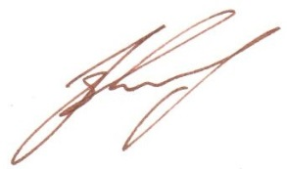

И.О. Президента РОНКТД Сясько В.А.

